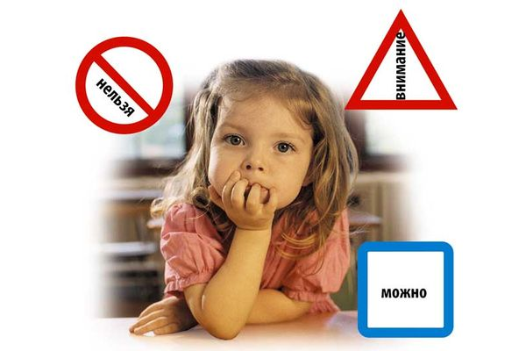
Первая задача, которую выполняет воспитатель в детском саду – это охрана жизни и здоровья детей.
Безопасность и здоровье наших детей.
Неслучайно эти два термина объединены воедино. Невозможно иметь здоровых детей, если они будут подвергаться опасности, как с физической стороны, так и психической.
По данным отечественных и зарубежных исследователей, здоровье человека на 50 - 55% зависит от собственного образа жизни, на 20 - 25% - от окружающей среды, на 16 - 20% -от наследственности и на 10 - 15% - от уровня развития здравоохранения в стране. Нельзя улучшить свою наследственность и лично повлиять на уровень здравоохранения, нельзя значительно изменить экологические условия своего существования, но образ жизни, который человек выбирает, целиком зависит от него самого.
Роль педагога ДОУ состоит в организации педагогического процесса, сберегающего здоровье ребёнка дошкольного возраста, воспитывающего ценностное отношение к здоровью и прививающего навыки безопасного поведения.
2. Нормативно-правовые документы
В концепции дошкольного воспитания решению проблем, связанных с охраной и укреплением здоровья детей, отводится ведущее место.
Сегодня сохранение и укрепление здоровья детей – одна из главных стратегических задач развития страны. Она регламентируется и обеспечивается такими нормативно-правовыми документами, как
o Закон РФ «Об образовании» (ст. 51)
o «О санитарно-эпидемиологическом благополучии населения».
А так же Указами Президента России
o «О неотложных мерах по обеспечению здоровья населения РФ»
o «Об утверждении основных направлений государственной социальной политики по улучшению положения детей в РФ».
Перечисленные документы и меры, принимаемые органами управления образованием, помогли достичь определённых результатов стабилизации, а в ряде дошкольных учреждений – качественного улучшения детского здоровья. Но вместе с тем показатели заболеваемости дошкольников продолжают ухудшаться как в целом, так и по основным классам болезней.
3. Понятие «здоровье»
К настоящему времени в науке сложилось более 79 понятий «здоровье». Оказалось, не так просто дать ему исчерпывающее определение. Рассмотрим некоторые из них (воспитателям предлагаются в письменном виде).
1. Здоровье - это нормальная функция организма на всех уровнях его организации.
2. Здоровье - это динамическое равновесие организма и его функций с окружающей средой.
3. Здоровье - это способность организма приспосабливаться к постоянно меняющимся условиям существования в окружающей среде, способность поддерживать постоянство внутренней среды организма, обеспечивая нормальную и разностороннюю жизнедеятельность, сохранение живого начала в организме.
4. Здоровье - это отсутствие болезни, болезненных состояний, болезненных изменений.
5. Здоровье - это способность к полноценному выполнению основных социальных функций.
Здоровье - это состояние полного физического, психического и социального благополучия.
Возможно, именно поэтому в федеральных государственных требованиях (ФГТ) к структуре основной общеобразовательной программы дошкольного образования (ООПДО) выделили отдельными образовательными областями «Здоровье» и «Безопасность». Напомню содержание этих областей:
4. Образовательная область «Здоровье»
«Здоровье» - образовательная область, направленная на сохранение и укрепление здоровья детей, и воспитание культурно-гигиенических навыков.
• «Физическая культура» - Развитие физических качеств и накопление двигательного опыта как важнейшее условие сохранения и укрепления здоровья детей
• «Познание» - Формирование целостной картины мира, расширение кругозора о здоровье и здоровом образе жизни
• «Социализация» - Соблюдение элементарных общепринятых норм и правил поведения в части здорового образа жизни
• «Коммуникация» - Развитие свободного общения со взрослыми и детьми по поводу здоровья и здорового образа жизни человека
• «Безопасность» - Формирование основ безопасности собственной жизнедеятельности, в том числе и здоровья
5. Образовательная область «Безопасность»
«Безопасность» - образовательная область, направленная на формирование основ безопасности собственной жизнедеятельности, основ экологического сознания (безопасности окружающего мира) и интеллектуальных и личностных качеств.
Образовательная область «Безопасность» присутствует в непосредственной образовательной деятельности. Но на нее выделяется в день по 1 минуте или по 5 минут в день. Поэтому целесообразнее проводить НОВ по безопасности 1 раз в месяц по 20 минут в форме бесед, чтении художественной литературы, наблюдений, практической деятельности, играх-ситуациях, дидактических играх, рассматривании сюжетных и предметных картинок.
Эта Образовательная область интегрируется со следующими областями:
• «Коммуникация» - Развитие свободного общения в процессе освоения способов безопасного поведения, оказание помощи себе и другому, правил поведения в стандартных опасных ситуациях, в части формирования основ экологического сознания
• «Труд» - Формирование представлений и освоение способов безопасного поведения, основ экологического сознания в процессе трудовой деятельности)
• «Познание» - Расширение кругозора в части представления о возможных опасностях, способах их избегания
• «Социализация» - Формирование первичных представлений о себе, гендерных особенностях, семье, социуме и государстве
• «Здоровье» - Формирование первичных ценностных представлений о здоровье и здоровом образе жизни человека
6. Безопасность образовательного процесса
Безопасность - это не только обучение детей основам здорового образа жизни, не только осторожное и правильное поведение детей в тех или иных ситуациях. А так же и безопасность образовательного процесса, а именно:
• Безопасная среда (закреплённые шкафы, стеллажи; отсутствие ядовитых и колючих растений; безопасное расположение растений в группе; оборудование помещений, где находятся дети, соблюдая меры противопожарной безопасности)
• Правильное хранение различных материалов, медикаментов (ножницы, иголки находятся в недоступном для детей месте, соответствуют требованиям; лекарства находятся только в аптечке, аптечка в недоступном для детей месте; моющие средства находятся так же в недоступном для детей месте)
• Мебель, подобранная по росту детей; маркировка мебели
• Маркировка постельного белья и полотенец
• Правильное освещение

